Жесткий диск покрытия из перекрестных легких стальных ферм

Е.Ю. Голотайстрова
Донской государственный технический университет
Аннотация: К конструкциям покрытий и перекрытий современных зданий предъявляются повышенные требования по несущей способности и архитектурной выразительности. В статье рассмотрены конструктивные решения покрытия здания с использованием легких перекрестных ферм. Пространственная работа такого покрытия, обеспечивается связями, расположенными в двух направлениях фермами, воспринимающих внешнюю нагрузку. Повышение жесткости покрытия приводит к снижению усилий в отдельных элементах покрытия. Это позволяет использовать тонкостенные стальные профили с меньшим расходом стали на покрытие в сравнении со сплошностенчатыми прокатными балками. Предложено использовать различные варианты компоновки пространственных блоков: 18х18, 24х24, 24х18 и др. Общая устойчивость конструкции обеспечивается тем, что в покрытии создается несколько таких пространственных блоков по периметру. Проведенные расчеты позволили получить оптимальные размеры и количество ячеек на которые условно можно разделить диск покрытия.
Ключевые слова: Покрытие, перекрестная система, тонкостенный, расчет, сравнение

К конструкциям покрытий и перекрытий современных зданий предъявляются повышенные требования по несущей способности и архитектурной выразительности. Большепролетные покрытия общественных и промышленных зданий, спортивных залов и дворцов спорта, торговых и логистических площадей, развлекательных центров и концертных площадок можно перекрывать сквозными пространственными перекрестными системами. [1 – 4]
В статье рассмотрены конструктивные решения покрытия здания с использованием легких перекрестных ферм. Его сущность заключается в том, что фермы из тонкостенных профилей, закрепленные из плоскости по нижнему поясу горизонтальными связями, а по верхнему прогонами образуют жесткий диск покрытия, который обеспечивает пространственную работу каркаса здания. Такое покрытие возможно выполнить односкатным, двускатным или четырехскатным, в зависимости от выбранного архитектурного решения.
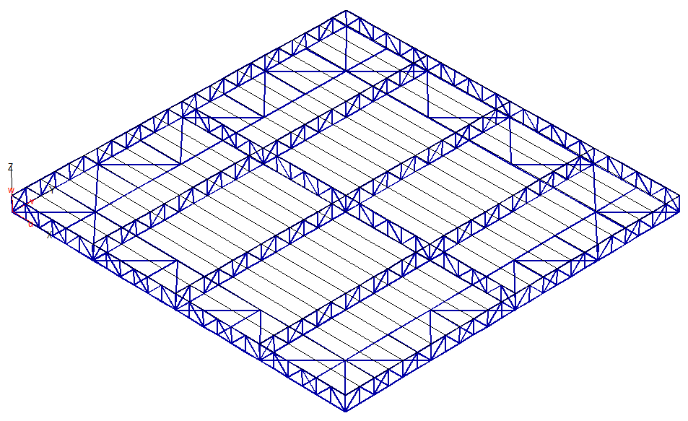
Рис. 1. – Односкатное покрытие здания с применением перекрестных легких ферм
Пространственная работа такого покрытия, обеспечивается связями и расположенными в двух направлениях фермами, воспринимающими внешнюю нагрузку. Нагрузка, приложенная в произвольном месте покрытия, вызывает противодействие всей системы в целом, благодаря чему повышается несущая способность и жесткость конструкции, снижается материалоемкость.
Повышение жесткости покрытия приводит к снижению усилий в отдельных элементах покрытия. Это позволяет использовать тонкостенные стальные профили с меньшим расходом стали на покрытие в сравнении со сплошностенчатыми прокатными балками. [5 – 7]
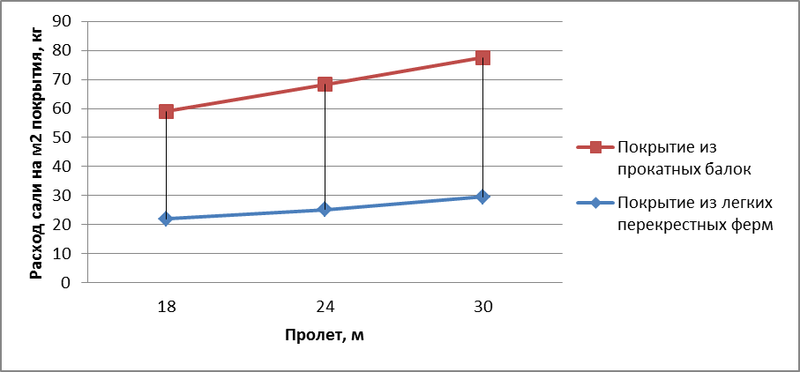
Рис. 2. – Сравнение расхода стали в зависимости от пролета
Фермы, образующие перекрестную систему могут быть треугольного, трапецевидного и прямоугольного очертания.
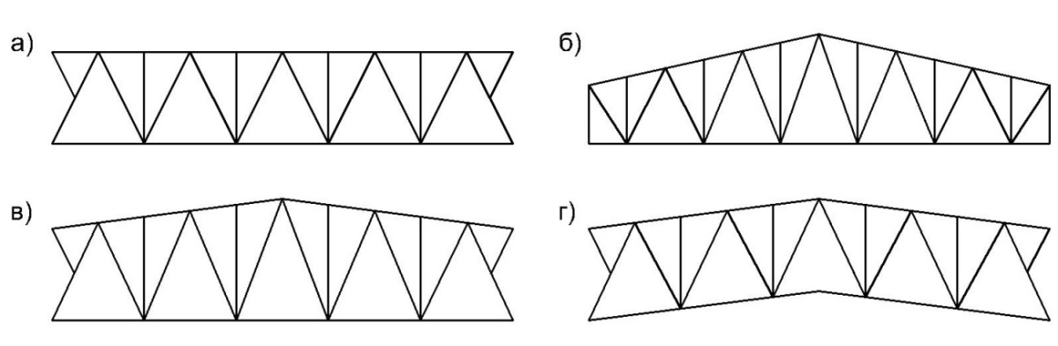
Рис. 3. – Типы ферм для перекрестного перекрытия:
а – с параллельными поясами, б, в – с восходящим верхним поясом, г – с восходящим верхним и нижним поясом
Решетка ферм принимается раскосной.
Фермы выполнены из гнутых тонкостенных профилей. Сечения элементов могут быть различными, но наиболее широкое распространение получили с-образные профили, одиночные для элементов решетки и спаренные для поясов фермы.
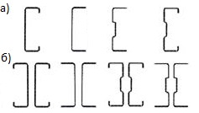
Рис. 4. – Сечения а – одиночных и б – спаренных профилей
Так как фермы воспринимают только нагрузки, приложенные в плоскости, то необходимо закрепить их из плоскости. Верхние пояса ферм из плоскости закреплены прогонами, несущими элементами кровли. Для закрепления нижнего пояса, восприятия горизонтальных нагрузок, обеспечения совместной работы рам каркаса предусмотрено устройство горизонтальных связей в уровне нижних поясов. Данное сочетание конструктивных элементов образует пространственный устойчивый блок.
Проведенные расчеты позволили получить оптимальные размеры и количество ячеек на которые условно можно разделить диск покрытия. Предложено использовать различные варианты компоновки пространственных блоков: 18х18, 24х24, 24х18.
Грани блока образуют вертикальные фермы, расположенные по ортогональным направлениям, горизонтальные связи, расположенные по нижнем поясам ферм и несущие элементы кровли по верхним поясам.
Поскольку поперечное сечение такого блока замкнуто, потеря его общей устойчивости невозможна, в связи с его большой жесткостью при кручении и изгибе в поперечном направлении. [3]
Общая устойчивость конструкции обеспечивается тем, что в покрытии создается несколько таких пространственных блоков по периметру. К этим жестким блокам крепятся остальные фермы, что препятствует горизонтальному перемещению поясов ферм и обеспечивает их устойчивость. [2]
С целью обоснования применения покрытия из легких перекрестных ферм выполнены расчеты и сравнение расхода стали варианта с использованием перекрестных прокатных балок. Расчеты, выполненные по конечно-элементной схеме, выявили значительную экономию металла при использовании легких ферм в покрытии.
Литература
- Байрамуков С.Х., Долаева З.Н. Комплексный подход к проблеме модернизации жилищного фонда // Инженерный вестник Дона, 2013, №4. URL: ivdon.ru/ru/magazine/archive/n4y2013/2048/.
- Кудишин Ю.И., Беленя Е.И., Игнатьева В.С. Металлические конструкции - 10 изд. - М.: Издательский центр "Академия", 2007. 688 с.
- Марутян А.С., Оробинская В.Н. Оптимизация конструкций с решетками из круглых и овальных труб // Вестник МГСУ, 2016, №10 URL: vestnikmgsu.ru/index.php/ru/archive/issue/display/147/.
- Хромец Ю.Н. Совершенствование объемно-планировочных решений промышленных зданий. – М.: Стройиздат, 1986. – 314 с.
- Беленя Е.И., Балдин В.А., Ведеников Г.С., Под ред. Беленя Е.И. Металлические конструкции - 6 изд. - М.: Стройиздат, 1986. 560 с.
- Власов В.З. Тонкостенные упругие стержни. М.: Физ-матгиз, 1959. 566 с.
- Голубова Т.А., Кадомцев М.И., Шатилов Ю.Ю. Локализация повреждений металлических ферменных конструкций при помощи вибрационных методов // Инженерный вестник Дона, 2013, №4 URL: ivdon.ru/ru/magazine/archive/n4y2013/2169
- Шумейко В.И., Кудинов О.А. Об особенностях проектирования уникальных, большепролетных и высотных зданий и сооружений // Инженерный вестник Дона, 2013, №4 URL: ivdon.ru/ru/magazine/archive/n4y2013/2164/.
- David Hui. Design of beneficial geometric imperfections for elastic collapse of thin-walled box columns // International Journal of Mechanical Sciences. – 1986. - № 3. pp. 1-12.
- Sapountzaki E.J., Dourakopoulos J.A. Flexural–torsional postbuckling analysis of beams of arbitrary cross section // Acta Mechanica. – 2010. № 209-67 pp. 11-21.
References
1. Bajramukov S.H., Dolaeva Z.N. Inženernyj vestnik Dona (Rus), 2013, №4. URL: ivdon.ru/ru/magazine/archive/n4y2013/2048.
2. Kudishin Ju.I., Belenja E.I., Ignat'eva V.S. Metallicheskie konstrukcii [Metal construction]- 10 izd. - M.: Izdatel'skij centr "Akademija", 2007. 688 p.
3. Marutjan A.S., Orobinskaja V.N. Vestnik MGSU, 2016, №10 URL: vestnikmgsu.ru/index.php/ru/archive/issue/display/147.
4. Hromec Ju.N. Sovershenstvovanie ob#emno-planirovochnyh reshenij promyshlennyh zdanij [Improving space-planning solutions for industrial buildings]. M.: Strojizdat, 1986. 314 p.
5. Belenja E.I., Baldin V.A., Vedenikov G.S., Pod red. Belenja E.I. Metallicheskie konstrukcii [Metal construction] - 6 izd. M.: Strojizdat, 1986. 560 p.
6. Vlasov V.Z. Tonkostennye uprugie sterzhni [Thin-walled elastic rods]. M.: Fiz-matgiz, 1959. 566 p.
7. Golubova T.A., Kadomcev M.I., Shatilov Ju.Ju. Inženernyj vestnik Dona (Rus), 2013, №4 URL: ivdon.ru/ru/magazine/archive/n4y2013/2169.
8. Shumejko V.I., Kudinov O.A. Inženernyj vestnik Dona (Rus), 2013, №4 URL: ivdon.ru/ru/magazine/archive/n4y2013/2164.
9. David Hui. Design of beneficial geometric imperfections for elastic collapse of thin-walled box columns. International Journal of Mechanical Sciences. 1986. № 3. pp. 1-12.
10. Sapountzaki E.J., Dourakopoulos J.A. Flexural–torsional postbuckling analysis of beams of arbitrary cross section. Acta Mechanica. 2010. № 209-67 pp. 11-21.

